Esercizio S2/L5

Il programma presenta un assistente digitale capace di eseguire una moltiplicazione o una divisione in base alla nostra scelta.

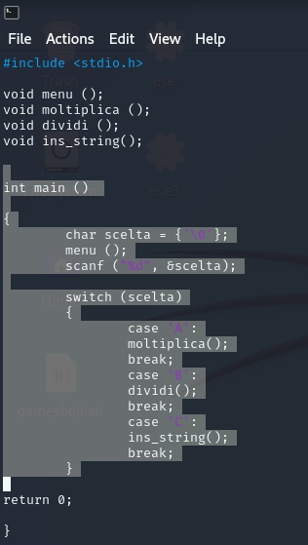Nella funzione main() all’interno del opzione switch manca il default, non vengono gestiti i casi in cui l’utente inserisce una scelta diversa da A,B o C.

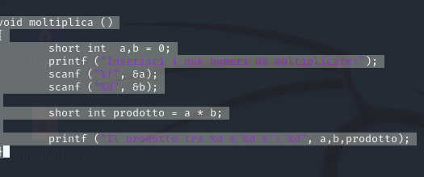 Nella funzione moltiplica () A,B vengono dichiarate variabili di tipo “Short int” ma nella funzione scanf è stato utilizzato “%f” quindi ricevendo in imput dall’utente un INT che è sbagliato.

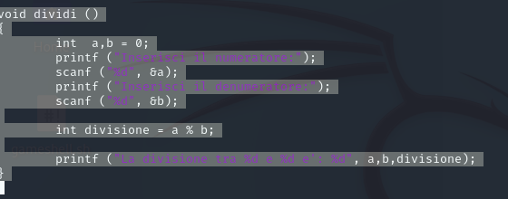 Nella funzione dividi () non è stata gestita la divisione per 0.

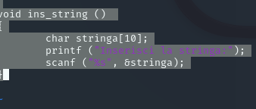

Nella funzione ins_string vengono dichiarati 10 caratteri, se l’utente ne immettesse di più si genera un overflow quindi è vulnerabile.

